**Norditeks koncept för problemlösning.**

Norditeks personal utvecklar ständigt nya koncept och produkter för att ytterligare förädla kundernas material och effektivisera produktionen. Hög servicenivå och problemlösning har alltid varit vår ledstjärna

Norditek fokuserar stenhårt på att alla produkter från skall passa ihop med varandra. Det blir som ett stor lego där bitarna kan placeras på olika sätt och det går att lösa ett problem med en maskin och många problem med flera maskiner, detta kallas koncept.

***Vindsikt VS1220***

Vindsikten är utvecklad för att kunna separera lättare material från tyngre genom en stark luftström. Den används främst för att avskilja sten från städbark, men även oförbränt material från slagg, papper och plast från krossat verksamhetsavfall är några användningsområden för denna sikt. Det finns även en extra tålig HD-version av vindsikten som klara betong och sten upp till 1 meter.

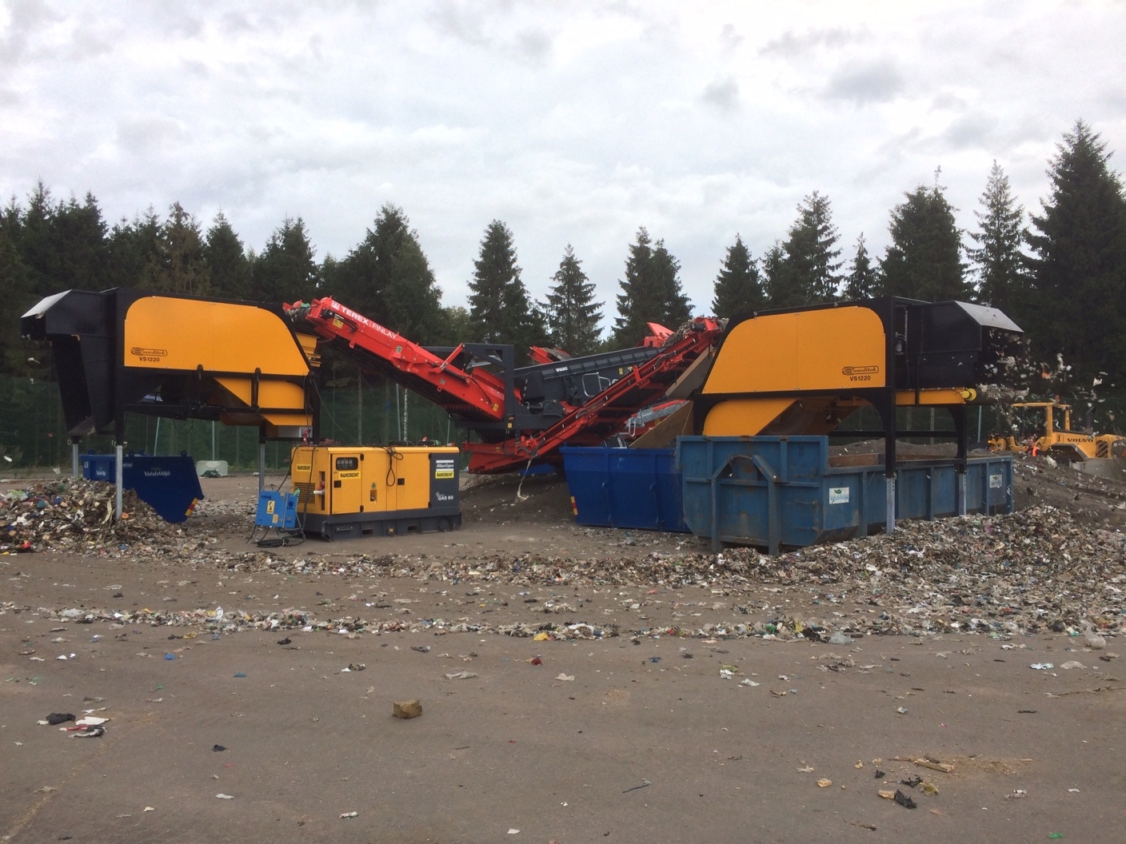

*Med Norditeks bränslekoncept 1.0 kan inert, brännbart och magnetiskt särskiljas.*

***Virvelströmsmagnet EC1000***

Norditeks virvelströmsseparator kan separera icke-magnetisk metall såsom aluminium, koppar, mässing m.m. Virvelströmsseparatorn byggs på samma chassi som Norditeks populära vindsikt. Detta gör det möjligt att uppgradera en befintlig vindsikt till en virvelströmsseparator.

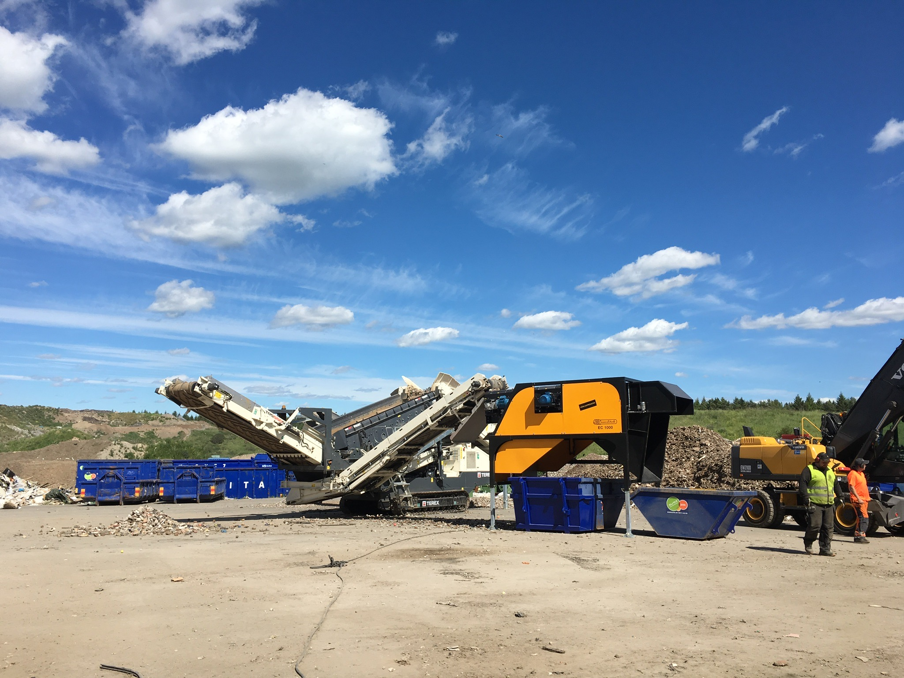

*Genom att lägga till en virvelströmsmagnet till Norditeks bränslekoncept 1.0 kan även ickemagnetisk metall som koppar och aluminium återvinnas.*

***Vattenbad VB1000***

Vattenbadet separerar material genom att låta material sjunka eller flyta i ett vattenbad. Det är utvecklat och anpassat för att placeras under Norditeks vindsikt. Tillsammans med vindsikten kan tre rena fraktioner tas fram med hög kapacitet. Det finns naturligtvis även möjlighet att använda vattenbadet utan vindsikt.

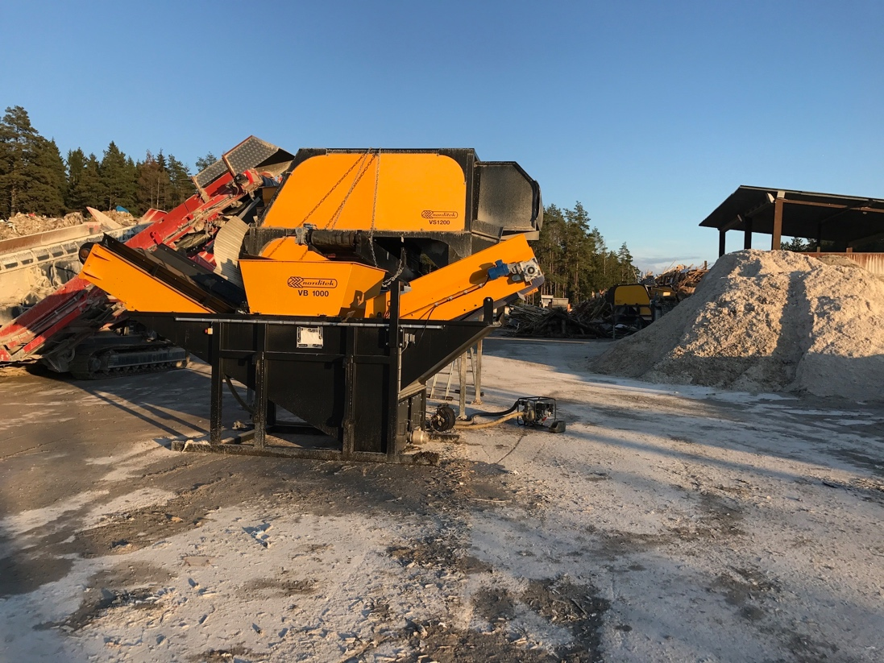

*Genom att lägga till ett vattenbad till Norditeks bränslekoncept 1.0 bränsle kan trä och t.ex. plast och trä särskiljas*

**Besök oss i monter 509 på Entreprenad Live, så berättar vi mer!**